Ежегодно 7 апреля проходит «Всемирный день здоровья»
В рамках проекта «Здоровые города и поселки» 7.04. 2021 года в г.п.Кореличи прошла акция «За здоровье и активное долголетие».
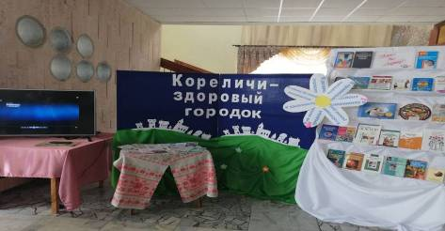
Участникам мероприятия предоставлены услуги медицинских работников:
- измерение артериального давления;
- измерение сахара крови;
- ЭКГ;
- консультирование врачей специалистов: эндокринолога, кардиолога

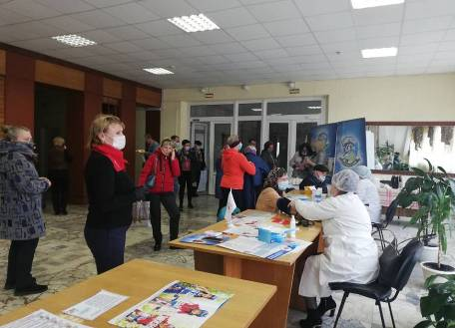
Профилактические беседы и МНИ специалистами районного центра гигиены. Выставка литературы и информационно-образовательных материалов по профилактике болезней и принципам ЗОЖ.
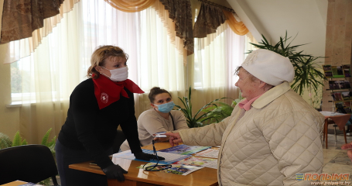

Филиал «Новогрудские Дары» ОАО «Лидский молочноконсервный комбинат» выставил свою продукцию с дегустацией.

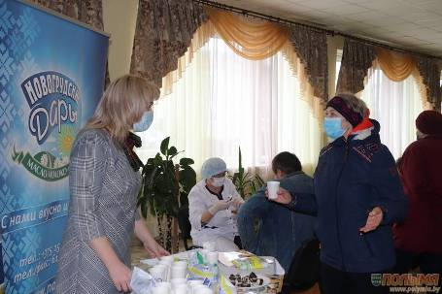

Материал подготовила инструктор-валеолог Л.И.Волосевич

